Конспект ФЭМП НОД в старшей группе.
Тема: «Ориентировка в пространстве»
Описание работы: конспект НОД по формированию элементарных математических представлений у детей старшей группы.
Интеграция образовательных областей: Познавательное развитие. Социально – коммуникативное развитие. Речевое развитие. Физическое развитие. Художественно- эстетическое развитие.
Виды детской деятельности: игровая, продуктивная, коммуникативная, познавательно – исследовательская.
Цель: Формировать у детей элементарные математические представления, умение ориентироваться в пространстве.
Образовательные задачи:
- совершенствовать навыки порядкового счета в пределах 10-ти;
-упражнять в пространственном ориентировании и ориентировке на листе бумаги (справа, слева, сверху, снизу);
-закрепить умение распознавать изученные геометрические фигуры;
-формировать умение ориентироваться по схеме группы;
- расширять представление детей об армии, о родах войск, о защитниках Отечества;
-закрепить знания детей о военной технике;
Развивающие задачи:
-создать условия для развития логического мышления, сообразительности, внимания;
-развивать смекалку, зрительную память, воображение, слуховое восприятие;
-способствовать формированию мыслительных операций, развитию речи, умению аргументировать свои высказывания.
Воспитательные задачи:
-воспитывать у детей самостоятельность, творческую активность, уверенность в себе, умение понимать учебную задачу и точно ее выполнять;
-воспитывать любовь к Родине, чувства гордости за свою армию. Воспитывать желание быть похожими на сильных российских воинов.
Раздаточный материал: карта; письмо – лабиринт; на каждого ребенка лист бумаги формата А4; картинки военной техники (танк, самолет, парашютист, пушка, флаг); половина рисунка на листе в клеточку, на каждого ребенка; листок с заданием на каждого ребенка; набор плоских и объемных геометрических фигур, мешочки; простые карандаши; медали.
Предварительная работа с детьми:
Отгадывание загадок, решение логических задач, упражнения в ориентировке на листе бумаги (справа, слева, сверху, снизу) и в пространстве, беседы о празднике День защитника Отечества, об армии, о родах войск, о солдатах, о военной технике.
Используемая литература:
- Помораева И.А., Позина В.А. Формирование элементарных математических представлений: Старшая группа. – М.: МОЗАИКА – СИНТЕЗ, 2017.
- Рахманова Е.М. «Графические диктанты для дошкольников», М.: Владос, 2008.
- Основная образовательная программа дошкольного образования «От рождения до школы» / под ред. Н.Е.Вераксы, Т.С. Комаровой, М.А. Васильевой. – М.: МОЗАИКА- СИНТЕЗ, 2019.
- С.Вохринцев, Методическое пособие для педагогов и родителей «Армия России. Надежный щит Родины»
- https://img1.labirint.ru/rcimg/89f3cb0957186707eb5c5b838607828a/1920x1080/books67/667311/ph_01.jpg?1564144964
Ход непосредственной образовательной деятельности:

Деятельность педагога | Деятельность детей
Вводная часть 3- 4мин. | Дети стоят полукругом возле доски.
- Каждое утро мы говорим друг другу: «Доброе утро», чтобы весь день был добрым, чтобы настроение у нас было хорошее. Давайте скажем эти утренние волшебные слова друг другу и нашим гостям «Доброе утро!»  - Скоро наша страна будет отмечать праздник 23 февраля. Как называется этот праздник?  - Как вы понимаете слово Отечество?  - Родина - там, где мы родились.  - В какой стране вы родились?  Как называется город, в котором вы живете?  - Кто такие защитники Отечества?  -Как называют того, кто несет службу в вооруженных силах РФ?  - Как вы думаете, каким должен быть солдат? | «Доброе утро!»  День пап.  День защитника Отечества  Родная страна, страна, где мы родились и выросли.  В России.  Магнитогорск.  Это те, кто защищает Отечество, охраняет, оберегает страну. (Мальчики защищают девочек), солдаты.  Солдат. Военный.  Солдат должен быть смелым, сильным, отважным, бесстрашным, мужественным, выносливым, спортивным, здоровым, умным, настойчивым, добрым, наблюдательным, внимательным.
Основная часть 18мин.
- Сегодня мы проявим свою смекалку, внимательность, отвагу. Военное руководство прислало нам письмо – лабиринт, которое мы с вами откроем и получим код. Для этого, нужно помочь летчику добраться до вертолета.  Посмотрите на лабиринт.  (Доходя до цифры, прописывать цифру в окошечке для кода.)  Двигаемся вперед.  До какой цифры?  Дальше? Куда мне повернуть – направо или налево, чтобы дойти до следующей цифры?  Продвигаемся дальше к цифре….? Куда мне следует повернуть? Дальше? Затем двигаюсь прямо, до какой цифры?  Затем?  Куда мне повернуть, чтобы закончить лабиринт правильно?  Затем двигаемся куда прямо или направо?  Закончили?  Помогли летчику добраться до самолета?  Давайте все вместе произнесем наш код.  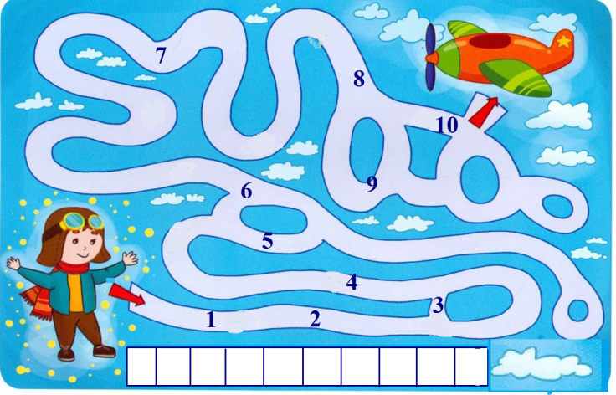  -Ребята, в письме была карта боевого задания. Посмотрите на нее.  Мы с вами находимся там, где нарисован крестик. Куда нужно двигаться?  - Правильно к цифре 1. Ребята, повернитесь направо, направо! Пройдите за стол с цифрой.  Вот первое задание «шифровка». Вам нужно расположить боевую технику на листе бумаги. Все готовы?  Слушаем внимательно: в правом верхнем углу – самолет. В левом нижнем углу – танк. В верхнем левом углу – парашютист. В правом нижнем углу – пушка. В середине – флаг России.  - Вы замечательно справились с этим заданием. Посмотрите на карту. Куда пойдем? Проходите.  -Ребята, цифра предлагает нам поиграть в игру «Почувствуй предмет» (на столе 8 мешочков с разными геометрическими фигурами, как плоскими, так и объемными)  Ребята, ощупывают какое геометрическое тело, положенное в мешочек, называют его.  - Молодцы ребята, вы смогли определить все фигуры! Кто мне скажет, куда нам двигаться дальше?  - Задание будет такое «Ориентировка в пространстве», слушаем внимательно. В круг стройся.  1.Спрятать за спину правую руку.  2. Дотронуться до кончика носа левой рукой.  3. Топните правой ногой.  4. Похлопать левой рукой по правому колену.  5. Сделать шаг назад.  6. Прыгнуть вперед.  7. Дотронуться до соседа, который стоит от тебя слева.  8. Выставить правую ногу вперед.  9. Попрыгать на левой ноге.  10. Встать ко мне правым боком.  - Молодцы! Вы были очень внимательны. Скажите, куда дальше нам двигаться?  Какая цифра нас ждет?  Проходим к столу с цифрой 4.  - Пройдите за столы.  -Посмотрите каждый на свой рисунок. Что вы видите?  - Правильно! Ребята, нам дана половина рисунка. Нужно закончить вторую половину и посмотреть, что же получится? Возьмите простые карандаши. Готовы?  Приступаем к выполнению задания.  - Все справились с заданием? Что получилось у вас?  - Это ребята не просто солдат, а солдат – сапер, который обезвреживает боеприпасы. 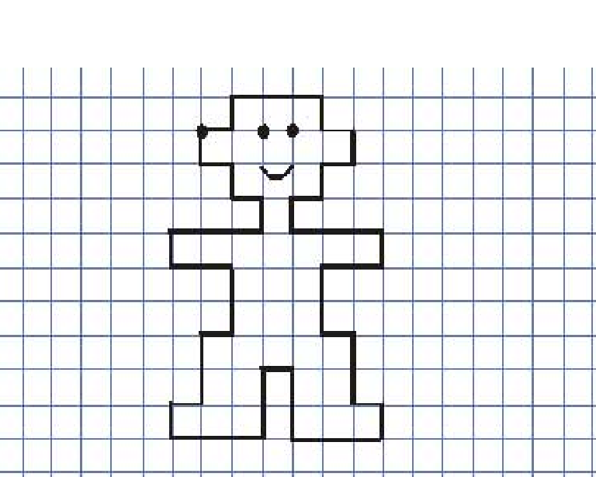  - Ребята, вы просто молодцы! Подойдите ко мне, мы выполним разминку «Пальцы наши все бойцы»  Пальцы наши все бойцы, (Повороты кистей рук)  Удалые молодцы. (Соединить ладони обеих рук)  Два больших и крепких малых,  И солдат в боях бывалых. (Разводить и соединять большие пальцы)  Два – гвардейца – храбреца, (Разводить и соединять указательные пальцы)  Два – сметливых молодца, (Разводить и соединять средние пальцы)  Два – героя безымянных,  Но в работе очень рьяных. (Разводить и соединять безымянные пальцы)  Два – мизинца-коротышки.  Очень славные мальчишки. (Разводить и соединять мизинцы)  1, 2, 3, 4, 5. 6, 7. 8. 9, 10 (Сгибать пальцы по порядку)  Встали пальцы дружно в ряд –  Десять крепких солдат. (Повороты кистей рук)  - Посмотрите на карту. Кто скажет, куда дальше нам двигаться?  - Верно. Проходите за столы.  Задание графический диктант.  От красной точки, вы двигаетесь по указанным направлениям.  -Готовы? Приступаем к заданию. Будьте внимательны и аккуратны.  - Все закончили? Что у вас получилось?  6 → 6 ↑ 6 ← 6 ↑ 6 →  - Правильно! Молодцы! Вы справились со всеми заданиями на 5! Поздравляю! | Двигаться прямо до цифры 2.  Дальше двигаемся налево до цифры 3.  К цифре 4. К цифре 5 на право. Дальше к цифре 6 налево. До цифры 7.  До цифры 8.  Повернем направо к цифре 9.  Двигаемся прямо, потом направо к цифре 10.  Да.  Ребята хором считают код.  Ребята смотрят на карту.  Нужно продвигаться к цифре один.  Ребята идут к столу с цифрой 1 и садятся за столы.  Дети выполняют задание  Мы пойдем к столу с цифрой 2.  Ребята ощупывают мешочек и называют, какую фигуру они нащупали.  Дальше нам нужно двигаться к цифре 3.  Дети строятся в круг. Выполняют движения по команде.  По стрелочке.  Нас ждет цифра 4.  Половину рисунка.  Ребята выполняют задание.  Да. Солдат.  Выполняют по тексту.  К цифре 5.  Да.  Получилась цифра 5.
Заключительная часть 3 мин.
- Было трудно? Скажите, а вот если бы вы отправились на разведку по одному, как бы вы себя чувствовали, со всеми бы заданиями вы справились?  А почему мы смогли справиться со всеми заданиями?  -Что понравилось?  -Молодцы, ребята! Справились с заданиями. Вам вручаются …. Как самым внимательным и умным будущим солдатам нашей Родины. | Да. Нет.  Были внимательными и помогали друг другу.

